Краткосрочное планирование урока по предмету «Познание мира»

Предмет: Познание мира  Раздел: Путешествия  Подраздел программы: Туризм |  |  | Школа: Общеобразовательная средняя школа № 56 г. Актобе
Дата: |  |  | ФИО учителя: Умарова Н.Н
Класс: 1 |  |  | Участвовали: | Не участвовали;
Тема урока: Путешествие во времени
Цели обучения: |  | 1.5.3.1 определять значение туризма;  1.5.3.2 определять основные цели туриста
Цель урока |  | Все смогут:  понимать значение туризма и называть основные цели туриста.  - Большинство смогут:  - определять различия в транспорте, в путешествии в прошлом и настоящем.  Некоторые смогут:  составить синквейн про Актобе
Уровень мыслительных навыков |  | Знание, понимание, применение, анализ, синтез, оценка
Критерии оценивания |  | -понимает значение туризма и называет основные цели туриста,  - -определяет различия в транспорте в путешествии в прошлом и настоящем,  -составляет синквейн про Актобе.
Языковые задачи |  | Лексика:  Основные термины и словосочетания:  турист, туризм, путешествие  путешествие во времени, транспорт прошлого и настоящего  Полиязычие:  турист - турист - turist, путешествие - саяхат - travel  Открытые вопросы для обсуждения:  Что такое «путешествие»?  Кто такой «путешественник»?  Как путешествовали в прошлом?  Кто такой турист?
Воспитание ценностей |  | взаимопомощь, ответственность, забота, сотрудничество, творчество, труд открытость.
Навыки использования ИКТ |  | просмотр мультфильма «Путешествие во времени» https://www.youtube.com/watch?v=TWt75EIPQf8&t=187s, просмотр презентации « Мой город Актобе», физминутка - веселая песенка «Я рисую солнце» https://go.mail.ru/search_video?rf
Межпредметная связь |  | Математика, познание мира, история, художественный труд, обучение грамоте
Предыдущие знания |  | - древний человек, прошлое, предки, путешествия
Ход урока
Запланированные этапы урока | Виды упражнений, запланированных на урок: |  |  |  | Ресурсы
Вызов  5 мин | 1. (К) Стихотворение. Создание коллаборативной среды.  - Посмотрите на меня! Сегодня экскурсоводом работаю я. Не теряя ни минутки,  Приглашаю вас я в путь!  Взять все знания в дорогу!  И улыбку не забудь!  2. (К) Стартер - Просмотр мультфильма «Путешествие во времени». Целеполагание. Диалоговое обучение. Развитие критического мышления и коммуникативных навыков (слушание, говорение) Вопросы открытого типа.  - Что произошло с героями мультфильма?  - Куда они отправились путешествовать?  - Как называют человека который путешествует?  - Человек, который путешествует является «туристом», а его путешествие называется «туризмом».  Полиязычие:  - Кто знает, как звучит слово «Турист», «путешествие» на казахском и английском языке?  турист - турист - turist, путешествие - саяхат – travel  ФО Словесное поощрение.  - Сегодня мы отправимся в путешествие во времени.  В течение урока за правильные ответы вы будете получать маленькие звездочки, чтобы зажечь свою звезду на небосклоне времени.  Дети выбирают картинку вида транспорта для объединения в группы по временам: «Прошлое», «Современность», «Будущее».  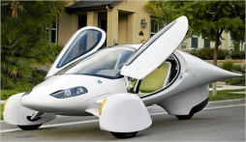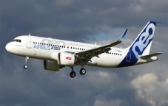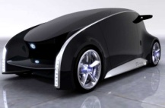  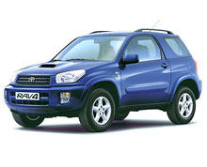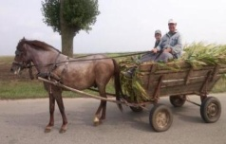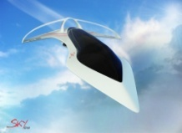  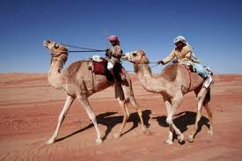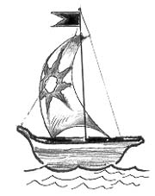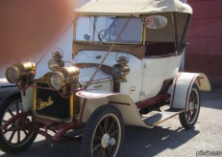 |  |  |  | https://www.youtube.com/watch?v=TWt75EIPQf8&t=187s    Картинки с изображением транспорта
Осмысление  5 мин  3 мин  7 мин  5 мин  2 мин  8 мин | 3. (Г) Конструирование. Метод «Мозаика» Развитие критического мышления и коммуникативных навыков (слушание, говорение)  Задание:  Собрать картинку из разрезанных частей.  Определить, в каком временном измерении происходит действие?  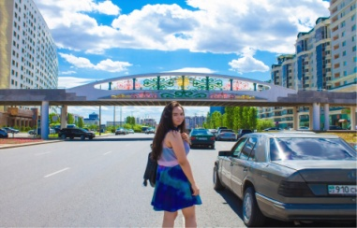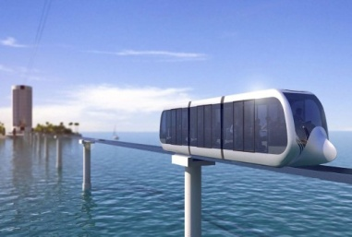  Вопросы открытого типа.  -По каким признакам вы определили прошлое, настоящее и будущее?  Критерии Дескриптор  Собирают картинку из разрезанных частей. Собирает картинку из разрезанных частей.  Определяют время, в котором происходит действие Определяет время, в котором происходит действие  Аргументируют свой выбор Аргументируют свой выбор  ФО. Звездочки  4.(П) Исследование. Игра «Знаешь ли ты?» Развитие критического мышления и коммуникативных навыков (слушание, говорение, письмо)  Задание: Определи и подпиши транспорт прошлого и настоящего  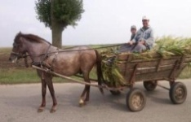  Транспорт _________ транспорт___________  Транспорт________ транспорт ________  Критерии Дескриптор  Определяют и подписывают транспорт прошлого Определяет и подписывает транспорт прошлого  Определяют и подписывают транспорт настоящего Определяет и подписывает транспорт настоящего  ФО Звездочки Взаимооценивание  5. (И) Исследование. «Что возьмём с собой в дорогу». Развитие критического мышления и коммуникативных навыков (слушание, говорение, письмо). Дифференциация.  - Прежде чем отправиться в путешествие, нам необходимо знать: Какие вещи и предметы необходимы в путешествии.  Задание:  1) Выбрать и обвести красным цветом вещи и предметы необходимые в путешествии.  2) Дорисовать, какие ещё предметы необходимы туристу для путешествия?  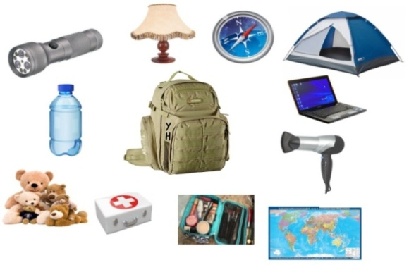  Критерии Дескриптор  выбирают и обводят красным цветом вещи и предметы необходимые в путешествии выбирает и обводит красным цветом вещи и предметы необходимые в путешествии  дорисовывают 2 предмета, необходимых в путешествии дорисовывает 2 предмета, необходимых в путешествии  дорисовывают 1 предмет, необходимый в путешествии дорисовывает 1 предмет, необходимый в путешествии  ФО Звездочки Взаимооценивание  6. (К) Словесная игра «Закончи предложение» Развитие критического мышления. Развитие коммуникативных навыков (слушание, говорение).  - Какие должны быть туристы?  - Что должен знать и уметь турист, чтобы достигнуть цели?  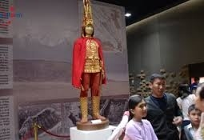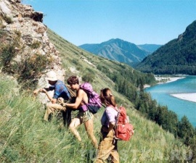  Мы идём в музей, чтобы …  Мы поднимаемся в горы для …  Мы с семьёй выезжаем на природу, чтобы…  ФО Словесное оценивание.  Физминутка Веселая песенка «Я рисую солнце»  7. (И) Свобода выбора. Работа по карточке с дифференциацией по выбору.  « Мой город Актобе». Диалоговое обучение. Развитие критического мышления. Развитие коммуникативных навыков (слушание, говорение, чтение, письмо)  Просмотр презентации. «Мой город Актобе»  Задание.  Нарисовать рисунок Актобе.  Составить рассказ про Актобе.  Составить синквейн про Актобе.  Критерии Дескриптор  Рисуют рисунок Актобе Рисует рисунок Актобе  Составляют рассказ про про Актобе Составляет рассказ про про Актобе  Составляют синквейн про Актобе Составляет синквейн про Актобе  ФО Звездочки |  |  |  | Картинки  Карточка с заданиями  Карточка с заданиями  https://go.mail.ru/search_video?rf  Карточка с заданиями
Конец урока  5 мин | Рефлексия «Спираль времени».  Дети подсчитывают количество собранных маленьких звездочек.  Каждый приклеивает свою звездочку на «Спираль времени»  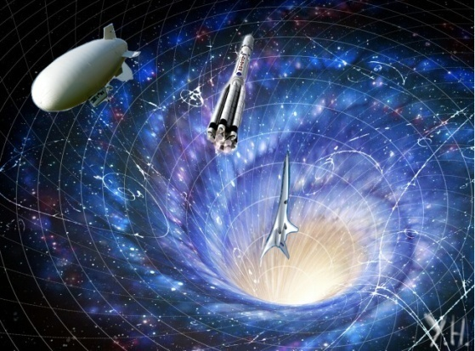    Критерии Дескриптор  Собирают 8-10 маленьких звёздочек Получает большую зеленую звезду  Собирают маленьких 5-7 звёздочек получает большую желтую звезду  Собирают 4 и менее звёздочки получает большую красную звезду  - На этом наше путешествие во времени подходит к концу. Молодцы, ребята, вы хорошо поработали. Спасибо за урок! Желаю вам интересных путешествий в будущем!
Дифференциация – каким способом вы хотите больше оказывать поддержку? Какие задания вы даете ученикам более способным по сравнению с другими? | Оценивание – как Вы планируете проверять уровень усвоения материала учащимися? |  |  |  | Охрана здоровья и соблюдение техники безопасности
Дифференциация включает в себя объединение по группам с учетом индивидуальных потребностей обучающихся.  Эффективное использование времени на каждом этапе через личную поддержку | На уроке применены активные методы обучения, развивающие мыслительную деятельность: конструирование, открытые вопросы. Применение этих методов позволит обучающимся усвоить тему урока в соответствии с разработанными критериями.  Цель урока адекватна, ограничена, достижима, доступна и дифференцирована, обучающиеся с разными образовательными потребностями к концу урока смогут ее достичь.  Дифференциация обеспечена индивидуальной поддержкой обучающихся, дифференцированным оцениванием. |  |  |  | На уроке имеет место активный вид деятельности: конструирование, презентации.  Физминутка  Веселая песенка «Я рисую солнце»

